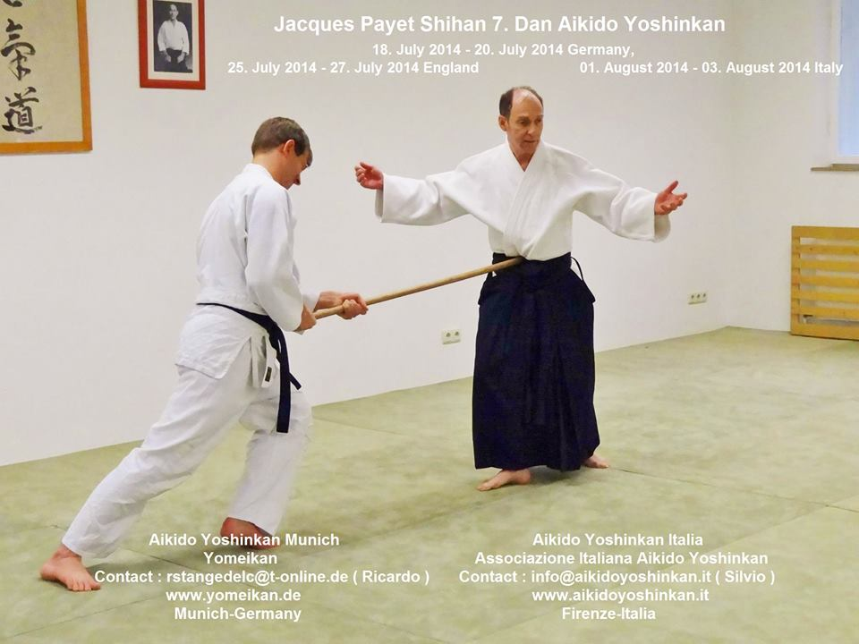

Il numero dei partecipanti è limitato in quanto la palestra non è molto spaziosa.

Lo stage si svolgerà presso la Palestra UISP di Scandicci Via IV Novembre 13
nei giorni 1, 2, 3 Agosto
(indicativamente negli orari di Venerdì 16/18 Sabato 10/12 e 15/18 Domenica 10/12)

Per informazioni più dettagliate e conferma degli orari di allenamento, il contatto è l'email info@aikidoyoshinkan.it

